Rapat Internal 22/10/2021

## **Tanggal rapat | waktu** *22/10/2021 | 20:00* | **Lokasi rapat** *Discord*

| |  |  | | --- | --- | | **Tipe rapat** | **Weekly** | External (*pilih salah satu)* | | **Fasilitator** | Daffa M. Azhar | | **Notulis** | Dyandra Paramitha | | **Pencatat waktu** | Dyandra Paramitha | | **Peserta**   1. Akmal Zaki Asmara 2. Kirana Zea 3. Daffa M. Azhar 4. Dyandra Paramitha |
| --- | --- | --- | --- | --- | --- | --- | --- | --- | --- | --- | --- |
|  |  |

# Topik agenda (update rapat sebelumnya)

**Progress yang telah dilakukan:**

* Memulai pembuatan DPPL
* Melanjutkan desain mockup
* Melakukan revisi dokumen

# Topik agenda

* ~~Progress SDLC~~
* ~~Agenda minggu ini~~
* ~~Dokumen Kualitas~~

## **Topik agenda** Progress SDLC

| **Deliverables** | **Penanggung Jawab** | **Tenggat Waktu** | **Status** | **Note** |
| --- | --- | --- | --- | --- |
| SKPL | System Analyst | 30/09/2021 | [Selesai] | SKPL sudah selesai |
| DPPL | System Analyst | 13/10/2021 | [Ongoing] | DPPL tinggal pengecekan. Isi sudah selesai |
| Mock up | UI/UX Designer | 07/10/2021 | [Ongoing] | Sudah selesai, tinggal cross check dengan DPPL dan SKPL |
| Code | Programmer | 22/11/2021 | [Ongoing] | Memulai |
| Testing | QA | 06/12/2021 | [Belum Dimulai] | Menunggu Code selesai |

## **Topik agenda** Agenda minggu ini

**Diskusi Percakapan**

* Melakukan revisi desain mockup dan juga menyelesaikan DPPL
* Mengerjakan Dokumen Kualitas
* Memulai pembuatan backend

## **Topik agenda** Dokumen Kualitas

**Diskusi Percakapan**

* Standar yang digunakan?
  + IEEE —> ada file yang sudah ditemukan, nanti bisa diimplementasi dari sana
* Menentukan standar kualitas
* Mencari contoh management review
* Mencatat aktualisasi jadwal
  + Meminta PM 2 untuk melakukan fiksasi jadwal dan kemudian memasukkan aktualisasi jadwal

# 

# To Do

## 

| **To Do** | **Penanggung Jawab** | **Tenggat Waktu** |
| --- | --- | --- |
| Mengerjakan Dokumen Kualitas | Azhar | 26/10/2021 |
| Aktualisasi Jadwal | Zaki | 23/10/2021 |
| Mengecek Kebutuhan Presentasi | Dyandra, Zea | 25/10/2021 |
|  |  |  |

# Dokumentasi

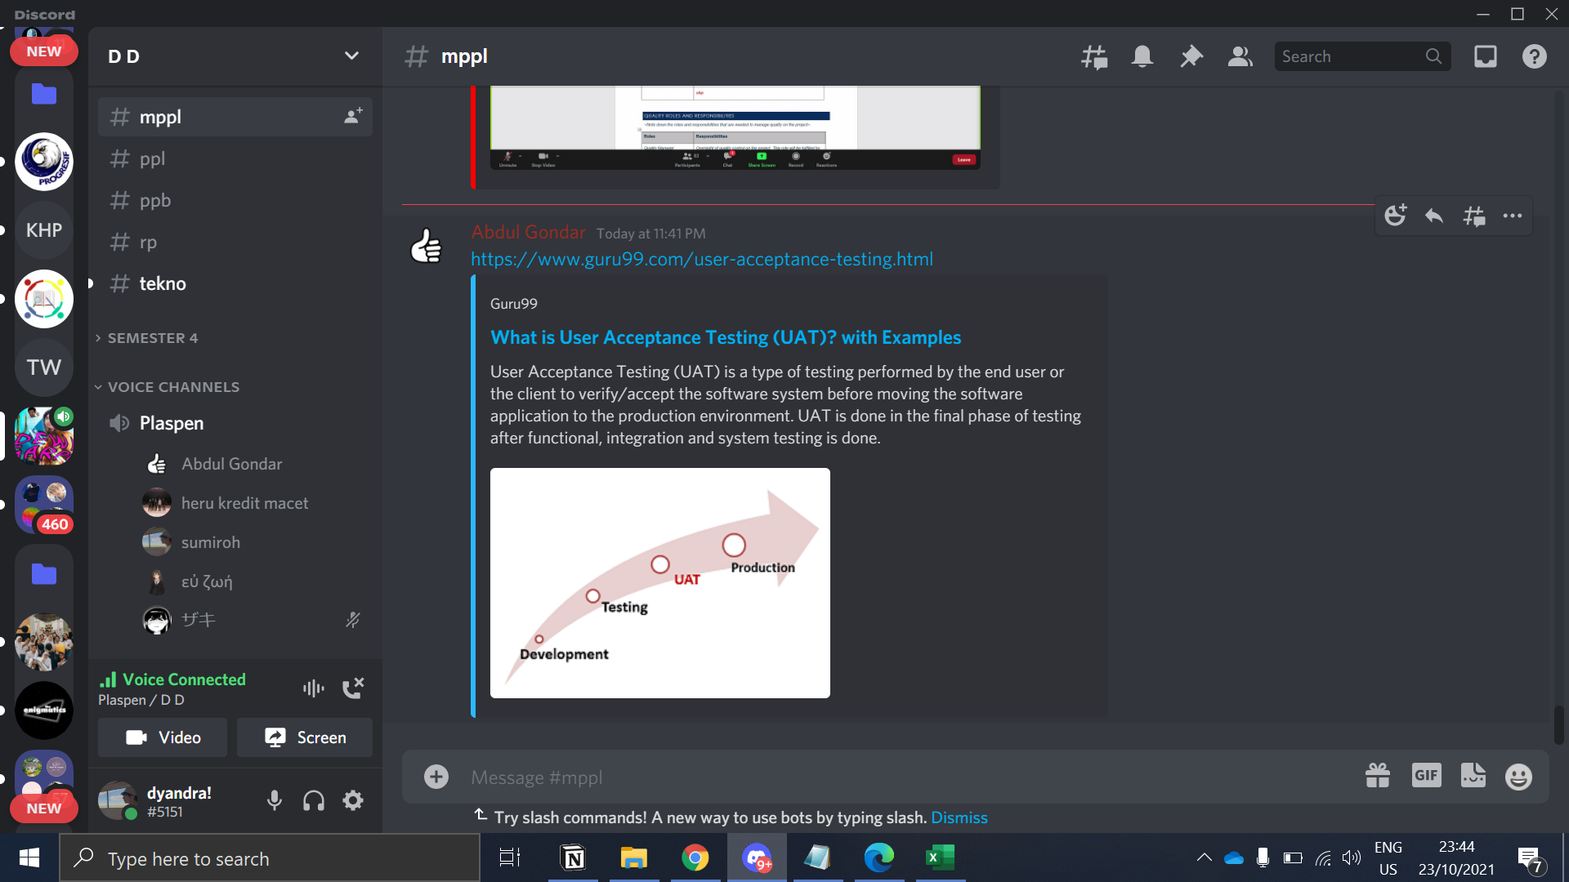

|  |  | 22 Oktober 2021 |
| --- | --- | --- |
| Menyetujui, |  | Ditulis oleh: |
|  |  |  |
| Daffa M. Azhar |  | Dyandra Paramitha (Notulen) |